**操作文档**

**后疫情影视产业的趋势数据可视化**

撰写:小健

一、使用方法 2

二、源代码文件说明与部署 6

1.项目结构 6

2.项目部署 8

## 一、使用方法

1.打开可视化程序目录下——可视化.exe程序,显示数据爬取界面，如图

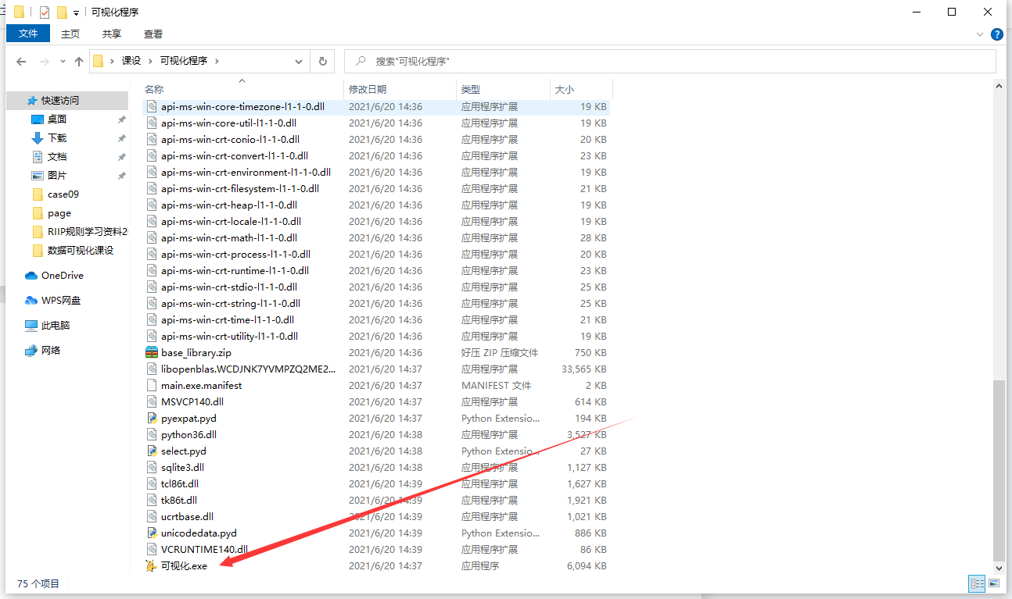

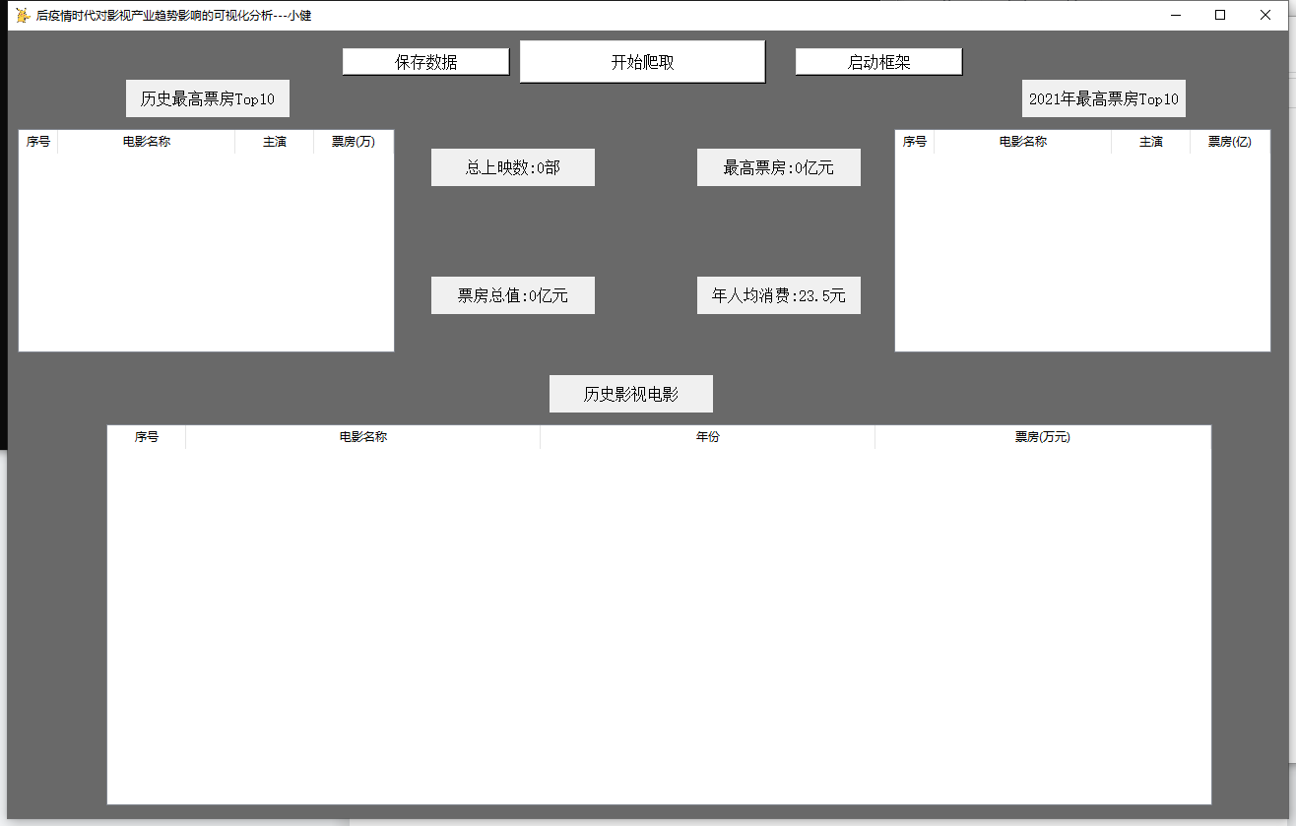

2.点击开始爬取，则会运行代码自动化进行爬取相关数据信息，包括四大板块，如图

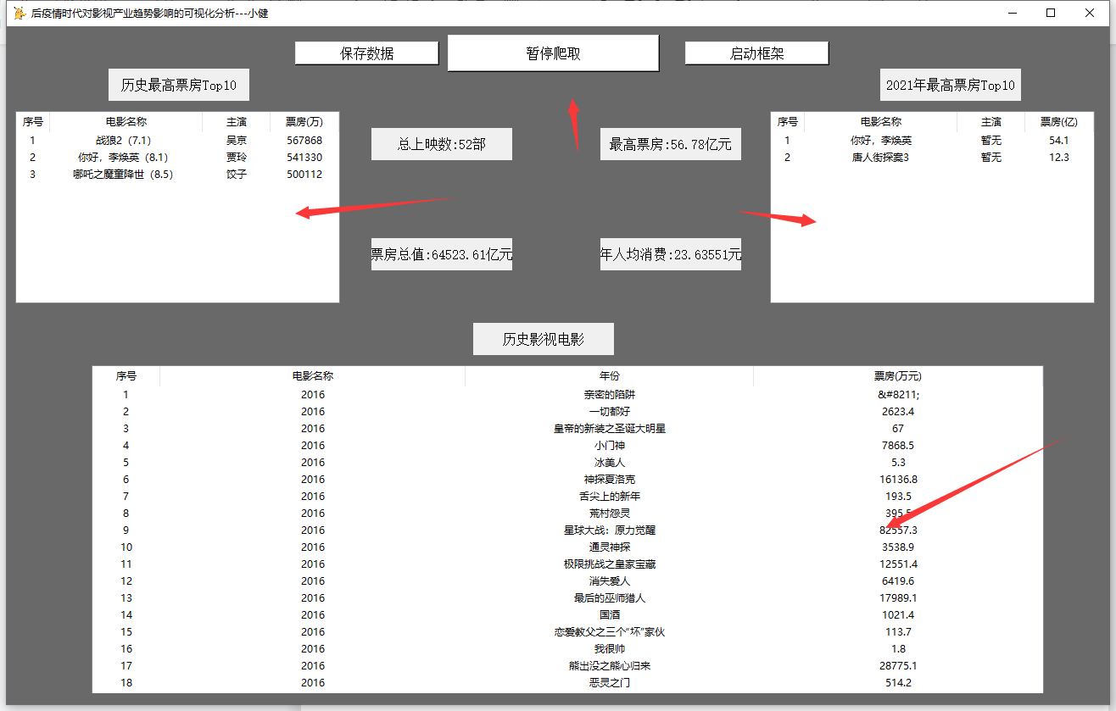

3.保存数据按钮，点击保持能够对爬取到的数据保存成.csv形式，在根目录找到data.csv数据即可。如图

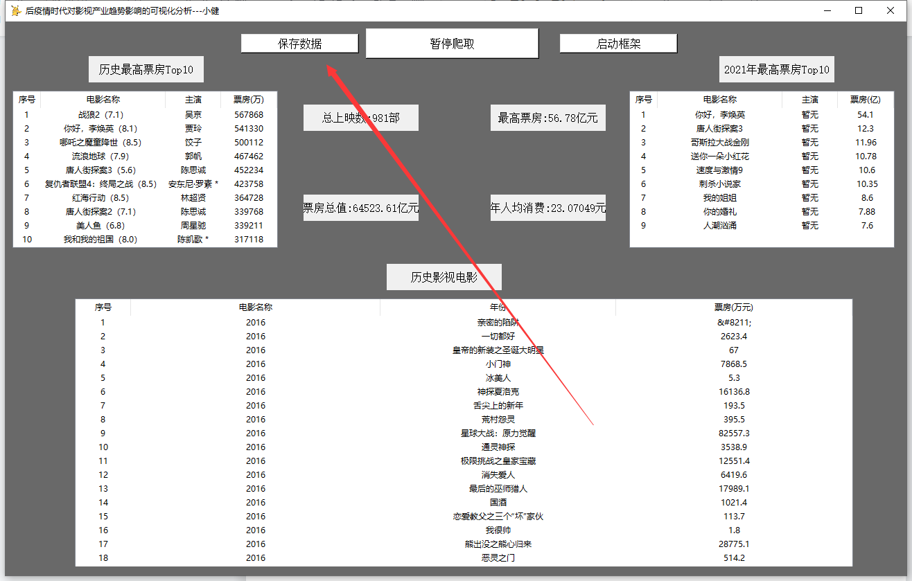

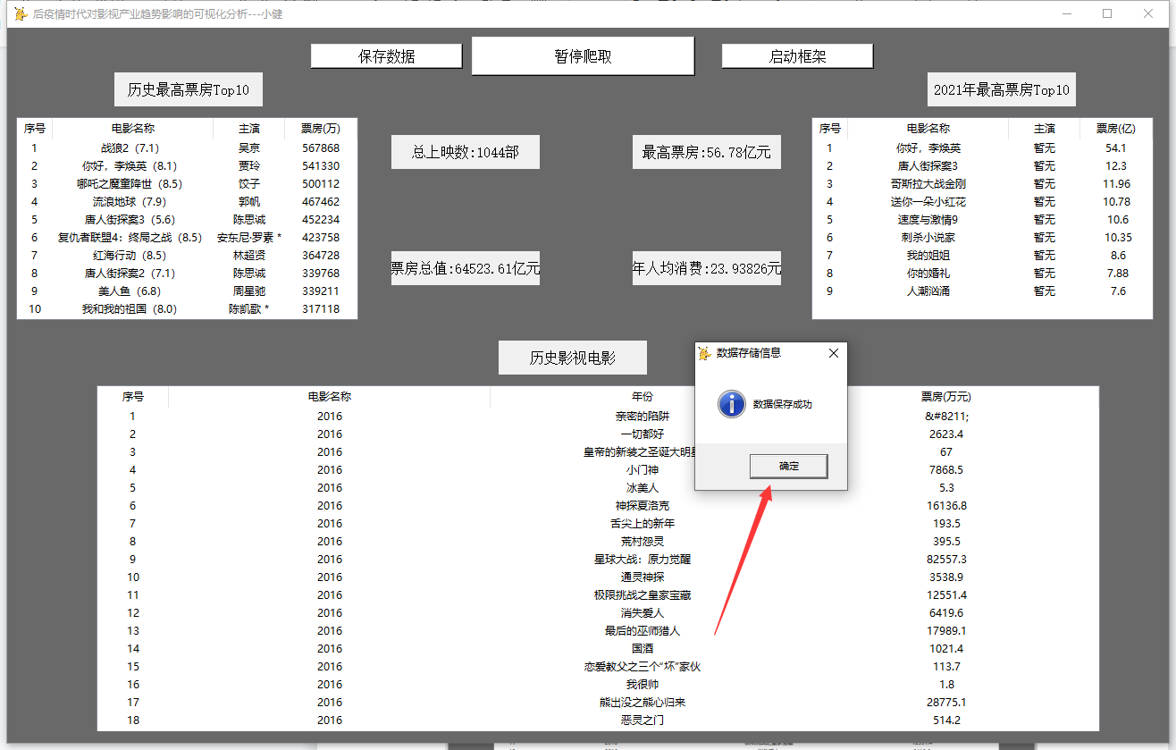

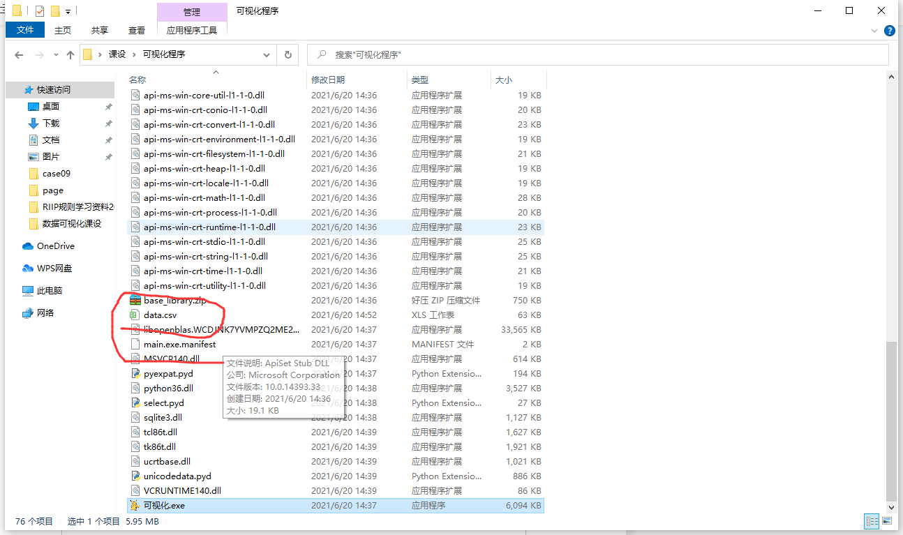

4.点击启动框架按钮，可启动框架进行可视化展示大屏。访问http://127.0.0.1:5000即可，如图

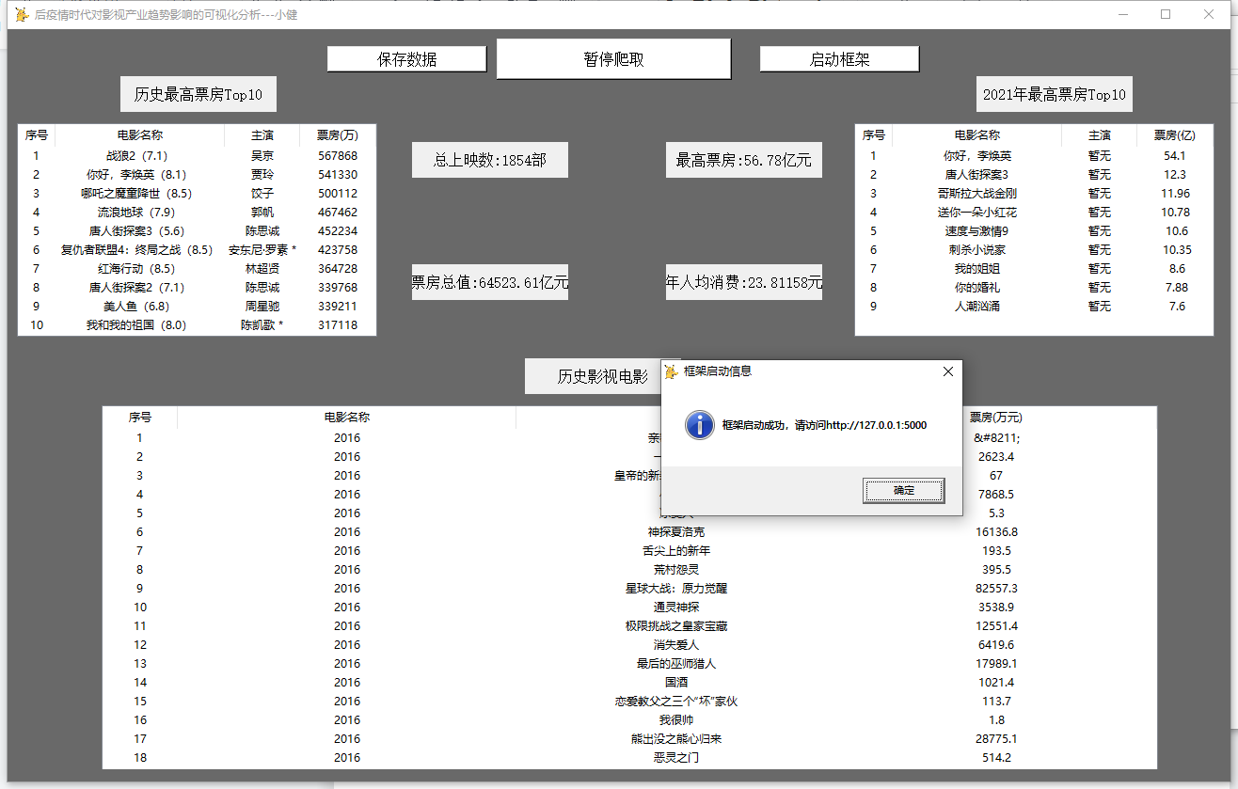

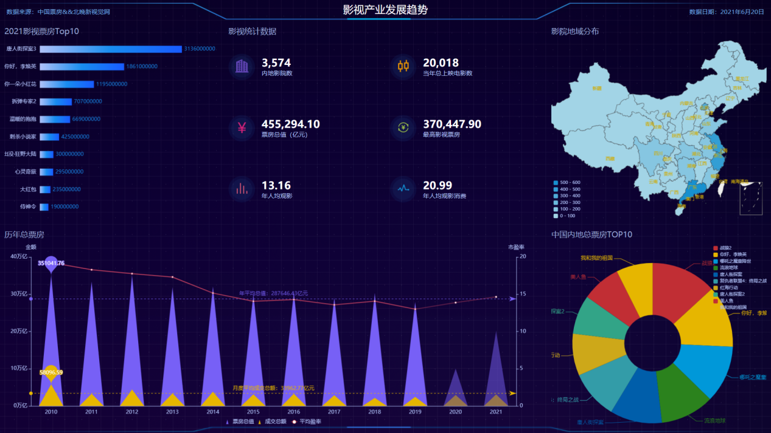

## 二、源代码文件说明与部署

### 1.项目结构

**项目结构总体为Tk、flask、requests三大模块形成，static存储静态文件，如数据源；templates为模板文件；app.py为flask主程序；get_data.py为获取数据模块文件；main.py为主程序，如图**

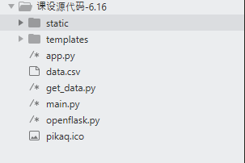

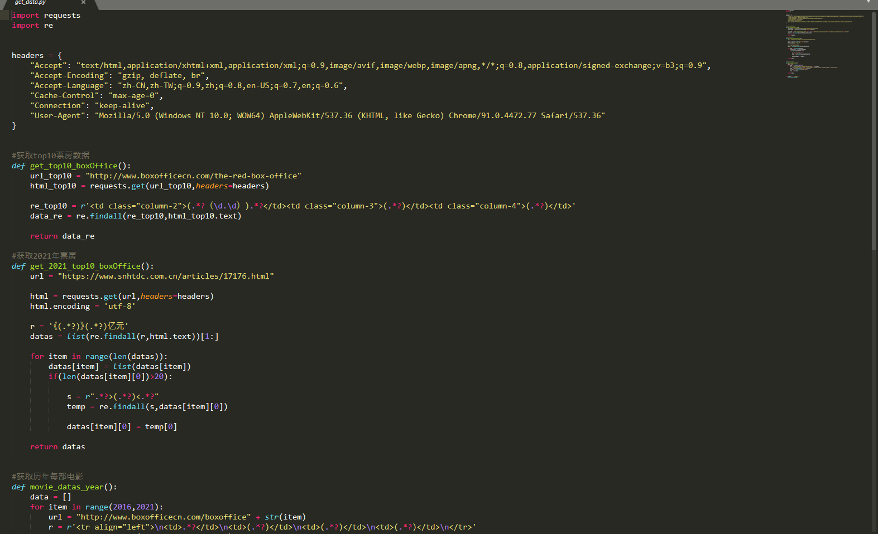

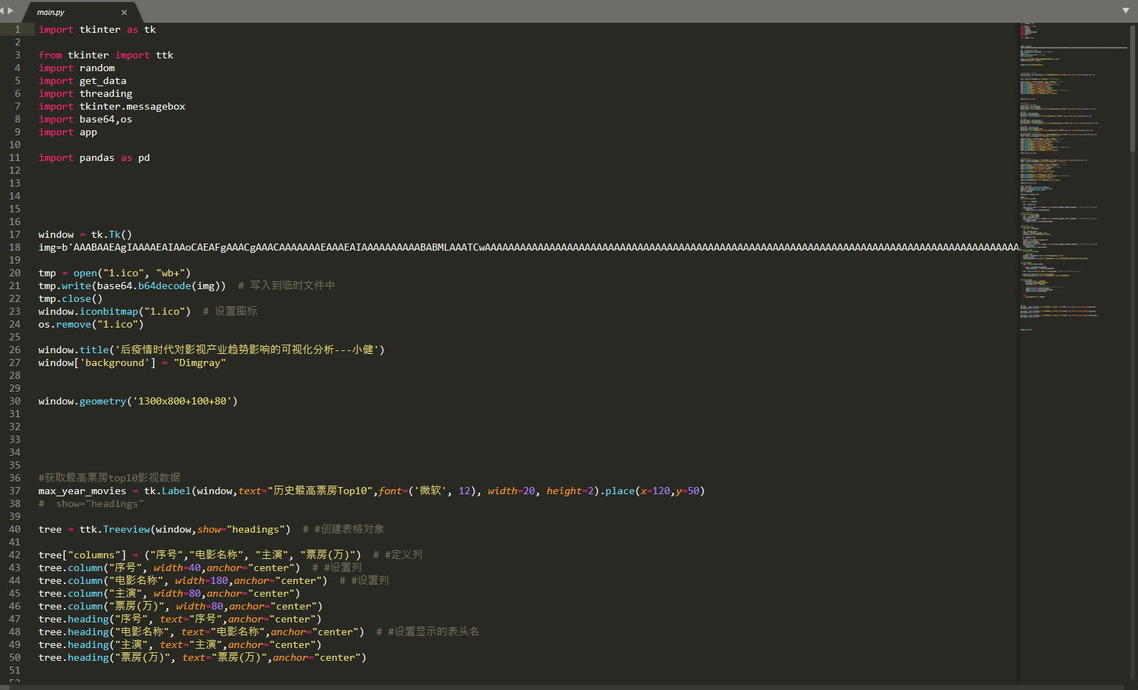

### 2.项目部署

**加载依赖库文件，然后进行 pyinstaller 进行打包即可生成.exe**

